***Задание 2.***

***Тема: Компьютерное моделирование элементов электрических цепей. Расчет параметров заземлителя***

**Постановка задачи**

Заземлитель, изготовленный в виде решетки прямоугольной формы из металлических труб, расположен горизонтально в грунте на глубине ***h***. Сопротивление заземлителя рассчитывается по формуле

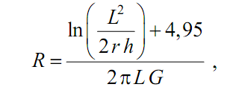

где π = 3,14…,

***L*** = 6×***l*** − суммарная длина труб,

***r***  − радиус труб,

***h*** − глубина,

***G*** − удельная электропроводность грунта.

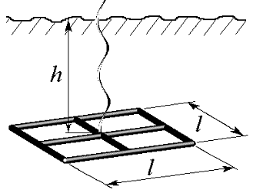

***Задание***

1. Задавшись параметрами ***r*** , ***h*** (из таблицы), определите размер ***l***, соответствующий требуемому сопротивлению ***R.*** Доказать графически, что значение ***l*** найдено верно.

